**PROTEÍNAS**

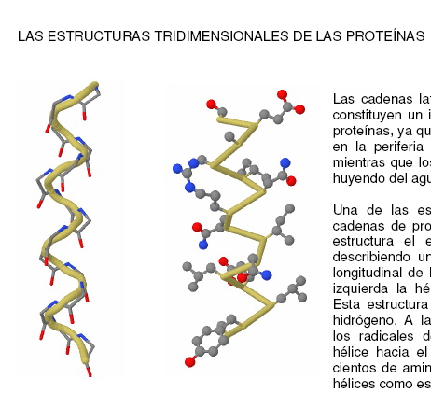

Constituyen una de las principales macromoléculas (compuestos orgánicos) que representan, por lo manos, el 50% del peso en seco en la mayoría de los seres vivos. Se estima que el ser humano tiene unas 30.000 proteínas distintas. Además de intervenir en el crecimiento y el mantenimiento celulares, las proteínas son responsables de la contracción muscular (proteínas denominadas actina y miosina). Las [enzimas](http://soko.com.ar/Biologia/celula/Enzimas.htm) (que regulan la velocidad de muchas reacciones químicas) son proteínas, al igual que la insulina y casi todas las demás hormonas, los anticuerpos del sistema inmunológico y la hemoglobina, que transporta oxígeno en la sangre. Los cromosomas, que transmiten los caracteres hereditarios en forma de genes, están compuestos por ácidos nucleicos y proteínas.

Están constituidas básicamente por cuatro elementos: carbono (C), hidrógeno (H), oxígeno (O) y nitrógeno (N).Estos polímeros están constituidos por unidades estructurales denominadas *amino*ácidos (aminoácidos). Estos monómeros presentan un grupo carboxilo (– COOH) y un grupo amino (– NH2), dispuestos en secuencias lineales, que se combinan (en forma semejante a las letras al formar palabras) para formar toda clase de proteínas. Existen veinte tipos de aminoácidos, los que universalmente se encuentran en todos los organismos.

**NIVELES DE ORGANIZACIÓN PROTEICA**

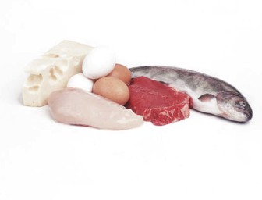

En los sistemas vivientes las proteínas están armadas con el grupo carbonilo (– COO -) de un aminoácidos enlazado al grupo amino de otro. Estas cadenas de aminoácidos unidos entre si mediante enlaces covalentes se denominan *polipéptidos*, por lo cual los enlaces entre aminoácidos se los llama *enlaces peptídicos*.

Toda secuencia lineal de los aá producida por el armado secuencial dictado por la información hereditaria que la célula contiene para esa proteína en particular, se conoce como *estructura primaria*. La proteína se ensambla en una larga cadena que se forma por adición de un solo aá a la vez (síntesis de proteínas). A medida que la cadena se ensambla empiezan a tener lugar interacciones entre los diversos aá de la propia cadena, que pueden establecer dos configuraciones: en forma de hélice, llamada alfa (a), que fue descubierta primero, y la otra es la lámina plegada, denominada beta (b). En ambas se establece un puente hidrógeno entre el hidrógeno amino y el oxígeno, que se ensambla con doble ligadura, del carbonilo de otro aá.

Según la orientación hacia donde desvía el plano de polarización de la luz para cualquier polímero se los designa levógiro (L) si polariza a la izquierda o dextrógiro (D) si lo hace a la derecha.

En las proteínas del organismo humano, sólo existen a - L aminoácidos, o sea que todos los aminoácidos son de forma helicoidal con giro hacia la izquierda.

Las configuraciones regulares producidas por los enlaces puente hidrógeno entre los átomos de la columna vertebral polipeptídica se denomina *estructura secundaria* de una proteína, mientras que, toda proteína que en su mayor parte se presente como una hélice o una lámina plegada recibe el nombre de *proteína fibrosa*, las que desempeñan funciones estructurales importantes en el organismo, por ejemplo el colágeno que constituye aproximadamente la tercera parte de todas las proteínas de los vertebrados..

Los radicales de los aminoácidos individuales actúan contrarrestando la formación de enlaces puente hidrógeno, pueden atraerse o repelerse entre sí, estableciendo enlaces entre aminoácidos de distintos segmentos de la columna polipeptídica, produciendo una intrincada estructura tridimensional que se denomina *estructura terciaria* de una proteína. En muchas de estos polímeros la estructura terciaria imparte a la molécula en conjunto una forma globular con intrincados plegamientos; estas proteínas se llaman proteínas globulares. Típico ejemplo son las enzimas (catalizadores de reacciones químicas en el interior de la célula).

Muchas proteínas presentan más de una cadena polipeptídica, las que se mantienen unidas por enlaces puente hidrógeno, puentes disulfuro y diversas atracciones polares establecidas a lo largo de sus cadenas. Este nivel de organización en el que interviene la interacción de dos o más polímeros se llama *estructura cuaternaria*. Un ejemplo es la hemoglobina (que se encuentra en el glóbulo rojo y es la encargada de transportar el oxígeno por la sangre), este tetrómero está constituido por cuatro cadenas, dos alfa y dos beta.

**METABOLISMO DE LAS PROTEÍNAS**

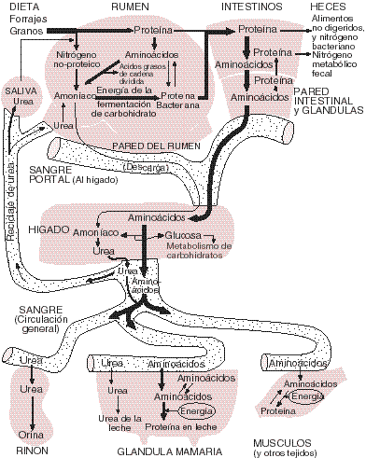

Las proteínas complejas se absorben en el aparato digestivo y se descomponen en aminoácidos. Estos aminoácidos pueden experimentar nuevas alteraciones químicas que los transforman en compuestos de secreción interna, como hormonas y enzimas digestivas. Los aminoácidos que no hacen falta para reponer las células y fluidos orgánicos se catabolizan en dos pasos. El primero es la desaminación, que consiste en la separación de la amina, porción de la molécula que contiene nitrógeno, que a continuación se combina con carbono y oxígeno para formar urea, amoníaco y ácido úrico, (productos nitrogenados del metabolismo proteico). Posteriormente los aminoácidos experimentan nuevas degradaciones químicas y forman nuevos compuestos que a su vez son catabolizados con frecuencia en rutas bioquímicas comunes a las que se unen compuestos similares derivados del catabolismo de hidratos de carbono y grasas. Los productos finales de estas porciones proteicas son dióxido de carbono y agua.